附件1

鄂州市初中毕业生体育与健康学业水平考试

选考项目申请表

|  |  |  |  |  |  |
| --- | --- | --- | --- | --- | --- |
| 姓 名 |  | 中考报名号 | |  | |
| 性 别 |  | 学籍号 | |  | |
| 学校 |  | | | | |
| 选考项目 |  | | | | |
| 家长签字 |  | | 班主任签字 | |  |
| 体育教师  签字 |  | | | | |
| 学校意见 | 校长签字：  学校公章：  年 月 日 | | | | |
| 区领导小组审核意见 | 负责人签章：  年 月 日 | | | | |

本表一式两份，一份报区教育行政部门登记汇总备案，一份在校（班级）公示一周。

附件2

鄂州市初中毕业生体育与健康学业水平考试

免考申请表

学校：

|  |  |  |  |  |  |  |
| --- | --- | --- | --- | --- | --- | --- |
| 姓 名 |  | 准考证号 | |  | | 照片 |
| 性 别 |  | 班 级 | |  | |
| 免考原因 |  | | | | |
| 免试项目 |  | | | | |
| 医疗单位  诊断结论 | （由学校确认残疾证或医疗单位证明原件，将复印件附后页） | | | | | |
| 家长签字 |  | | 班主任  签字 | |  | |
| 体育教师签字 |  | | | | | |
| 学校意见 | 校长签字：  学校公章：  年 月 日 | | | | | |
| 区领导小组审核意见 | 负责人签章：  年 月 日 | | | | | |
| 备 注 |  | | | | | |

本表一式两份，一份报区教育行政部门备案，一份存入学生档案

附件3

鄂州市初中毕业生体育与健康学业水平考试缓考申请表

学校：

|  |  |  |  |  |  |
| --- | --- | --- | --- | --- | --- |
| 姓名 |  | | 准考证号 | |  |
| 性别 |  | | 班 级 | |  |
| 缓考  原因 |  | | | | |
| 学生家长签字 | 年 月 日 | 体育教师签字 | | 年 月 日 | |
| 学校审批意见 | 学校（盖章）  年 月 日 | | | | |
| 体育考试测试小组意见 | 组长签字：  年 月 日 | | | | |

注：此表一式二份，一份学校留存，一份教育行政部门留存。

附件4

鄂州市初中毕业生体育与健康学业水平考试现场测试项目及评分标准表（男）

|  |  |  |  |  |  |  |
| --- | --- | --- | --- | --- | --- | --- |
| **1000米 （分/秒）** | **足球 （秒）** | **篮球 （秒）** | **排球 （次）** | **引体向上 （次）** | **立定跳远（厘米）** | **分数** |
| 3′50〞 |  |  |  |  |  | 15 |
| 3′55〞 |  |  |  |  |  | 14.5 |
| 4′00〞 |  |  |  |  |  | 14 |
| 4′05〞 |  |  |  |  |  | 13.5 |
| 4′10〞 |  |  |  |  |  | 13 |
| 4′15〞 |  |  |  |  |  | 12.5 |
| 4′20〞 |  |  |  |  |  | 12 |
| 4′25〞 |  |  |  |  |  | 11.5 |
| 4′30〞 |  |  |  |  |  | 11 |
| 4′35〞 |  |  |  |  |  | 10.5 |
| 4′40〞 | 9.4 | 12.8 | 30 | 17 | 241 | 10 |
| 4′50〞 | 10.4 | 13.3 | 28 | 16 | 245 | 9.5 |
| 5′10〞 | 11.4 | 13.8 | 26 | 15 | 240 | 9 |
| 5′20〞 | 12.4 | 14.3 | 24 | 14 | 233 | 8.5 |
| 5′30〞 | 13.4 | 15.3 | 22 | 13 | 225 | 8 |
| 5′36〞 | 14.4 | 16.8 | 20 | 12 | 221 | 7.5 |
| 5′40〞 | 15.4 | 18.6 | 19 | 11 | 217 | 7 |
| 5′44〞 | 16.4 | 19.6 | 18 | 10 | 213 | 6.5 |
| 5′48〞 | 17.4 | 20.8 | 17 | 9 | 209 | 6 |
| 5′52〞 | 17.7 | 21.6 | 16 | 7 | 205 | 5.5 |
| 5′56〞 | 18.2 | 22.1 | 14 | 6 | 201 | 5 |
| 6′00〞 | 18.8 | 22.9 | 11 | 5 | 197 | 4.5 |
| 6′04〞 | 19.3 | 24.1 | 9 | 4 | 193 | 4 |
| 6′08〞 | 19.9 | 25.8 | 7 | 3 | 189 | 3.5 |
| 6′12〞 | 20.6 | 27.4 | 5 | 1 | 185 | 3 |

鄂州市初中毕业生体育与健康学业水平考试现场测试

项目及评分标准表（女）

|  |  |  |  |  |  |  |
| --- | --- | --- | --- | --- | --- | --- |
| **800米 （分/秒）** | **足球 （秒）** | **篮球 （秒）** | **排球 （次）** | **仰卧起坐 （次/分钟）** | **立定跳远（厘米）** | **分数** |
| 3′38〞 |  |  |  |  |  | 15 |
| 3′43〞 |  |  |  |  |  | 14.5 |
| 3′48〞 |  |  |  |  |  | 14 |
| 3′53〞 |  |  |  |  |  | 13.5 |
| 3′58〞 |  |  |  |  |  | 13 |
| 4′03〞 |  |  |  |  |  | 12.5 |
| 4′08〞 |  |  |  |  |  | 12 |
| 4′13〞 |  |  |  |  |  | 11.5 |
| 4′18〞 |  |  |  |  |  | 11 |
| 4′23〞 |  |  |  |  |  | 10.5 |
| 4′28〞 | 12.3 | 14.8 | 25 | 44 | 191 | 10 |
| 4′28〞 | 13.3 | 15.8 | 24 | 43 | 188 | 9.5 |
| 4′33〞 | 14.3 | 16.5 | 23 | 41 | 185 | 9 |
| 4′38〞 | 15.3 | 17.8 | 22 | 39 | 182 | 8.5 |
| 4′43〞 | 16.3 | 18..6 | 21 | 36 | 179 | 8 |
| 4′48〞 | 17.3 | 19.4 | 20 | 33 | 176 | 7.5 |
| 4′53〞 | 17.8 | 20.2 | 19 | 31 | 173 | 7 |
| 4′58〞 | 18.5 | 21.2 | 18 | 29 | 167 | 6.5 |
| 5′03〞 | 19.2 | 22.6 | 17 | 27 | 164 | 6 |
| 5′08〞 | 20.1 | 25.5 | 15 | 26 | 161 | 5.5 |
| 5′13〞 | 22.0 | 27.8 | 13 | 25 | 158 | 5 |
| 5′18〞 | 22.7 | 28.8 | 11 | 24 | 155 | 4.5 |
| 5′23〞 | 23.3 | 29.9 | 9 | 23 | 152 | 4 |
| 5′28〞 | 24.2 | 31.2 | 7 | 22 | 149 | 3.5 |
| 5′33〞 | 25.1 | 32.6 | 5 | 21 | 146 | 3 |

附件5

鄂州市初中毕业生体育与健康学业水平考试现场测试

项目考试方法说明

一、1000米和800米

**（一）场地器材规格及设置要求**

场地设置在封闭的、原则上有至少4条环形跑道的200米以上运动场上，考试所需的标志线清晰，起点线和终点线必须设置明显的标志物。

**（二）考试操作规范及要求**

每组考生人数不超过20人，采用站立式起跑，弧形起跑线出发，起跑后不分跑道；遵循右侧超越的田径规则。在考试过程中考生无犯规现象，记录成绩有效。每位考生只有一次考试机会。

男生应在6分55秒、女生应在5分45秒之内跑完全程，时间按分、秒记录，不足1秒不计入成绩。在上述时间内未跑完全程者，考务员将考生带离跑道，成绩为0分。

**（三）犯规行为**

1.发令前，身体的任何部位触及或越过起跑线；2.跑进中踏进跑道左侧跑道线；3.跑进中推、拉、阻挡他人跑进；4.跑进中由他人领跑，或借助他人的力量跑进。

二、引体向上

**（一）场地器材规格及设置要求**

在高单杠上进行，考试所用单杠必须符合《中华人民共和国国家标准》（GB/T19851.1—2005）和（GB/T19851.2—2005）的规格要求；根据实际情况，可分别设置高度不同的场地，供考生选择；单杠下的地面材质铺设必须充分考虑考生落地时的安全，可选用松软的沙子、体操垫等。区根据实际情况，可向考生提供防滑的镁粉，供考生选择使用；也可不予提供，但同一区必须统一要求。

**（二）考试操作规范及要求**

考生听到报号后，走到杠下跳起，双手正握杠，直臂悬垂，身体呈静止状态后，开始做第一次引体向上的动作；屈臂向上引体至下颏超过横杠上沿，恢复直臂悬垂后为完成一次；动作未达到此规格者，不计次数；考试时间从双手握杠开始，到双手离杠结束，期间，两次动作之间的时间间隔超过10秒者，考试自动结束。考生的成绩按成功完成的引体次数计取。每位考生只有一次考试机会，考生出现犯规行为时，不计取犯规时的次数，但可以继续考试。

**（三）犯规行为**

1.没有从静止动作开始考试；2.两次动作之间，手臂没有充分伸直；3.动作完成时，下颏未超过杠面。

三、仰卧起坐

**（一）场地器材规格及设置要求**

场地设置在平整的地面上，考生在仪器设备上完成测试。

**（二）考试操作规范及要求**

考生仰卧在测试仪器上，双手五指交叉贴于头后，同时，两臂打开，手背及手臂均触垫；双脚放稳，两腿屈膝（两膝可稍分开），大小腿呈直角；起坐时，双肘必须触及两膝；仰卧时，贴于头后的两手背及肩胛骨必须触垫。按一分钟内完成的次数计取成绩。每位考生只有一次考试机会，考生出现犯规行为时，犯规时所做的仰卧起坐不计数，但可以继续考试。

**（三）犯规行为**

1. 起坐时，双肘未触及两膝；

2.仰卧时，手背及肩胛骨未触垫；

3.考试过程中，臀部离垫。

四、立定跳远

**（一）场地器材规格及设置要求**

场地设置在平整的地面上，考生在仪器设备上完成测试。

**（二）考试操作规范及要求**

考生两脚自然分开站立，站在测试仪器起跳线后，脚尖不得踩线。两脚原地同时起跳，不得有垫步或连跳动作。丈量起跳线后缘至最近着地点后垂直距离。每人试跳三次，记录其中成绩最好一一次。以米为单位，保留两位小数。

（三）犯规行为

1.脚尖起跳时踩线；

2.跳到落地区外。

五、篮球

**（一）场地器材规格及设置要求**

场地设置在篮球场内或者平整的塑胶场地上。设置要求如下：

长20米，宽7米。起点线前5米处开始设置标志杆，共设5排，每排2根；各排标志杆之间相距3米，同排的两根标志杆底座中心点之间相距1米，距同侧边线3米。起点线中间1米处为出发区域。设置方式如图所示：

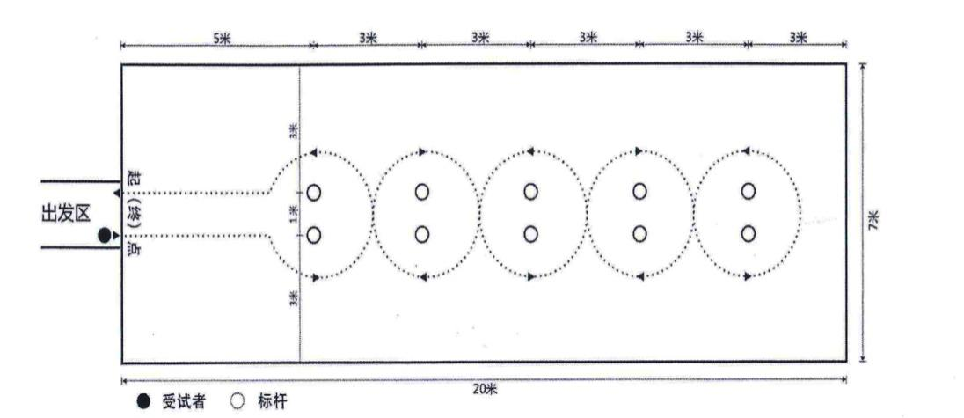

篮球测试场地设置示意图

标志杆高不低于1.2米，考试用球的规格为6号篮球（其重量为510~567克，周长为724~737厘米），球内气压程度以从球底部量起约180米的高度落到比赛场地上，其反弹的高度，从球的顶部量起不得低于约1.20米，或高于约1.40米。

**（二）考试操作规范及要求**

考生听到报号后，持球站立在起（终）点线的出发位置，并做好出发准备。发令后，考生两脚方可移动，并按图中箭头所示方向运球依次过杆。运球过程中，若考生暂时失去对球的控制，但球未出测试场地，考生可自行捡回，在对球失去控制处继续运球，计时不停止。考生与球均返回起（终）点线，计时停止。每人测试两次，记录较好成绩。

测试成绩以秒为单位记录，精确到小数点后1位（0.1秒）小数点后第2位数非“0”时进1。

碰倒标志杆、漏绕标志杆每根杆扣1分；考生考试时犯规，当次成绩无效；两次考试均犯规无成绩者，只可增加一次机会，成绩按80%计分；仍然犯规者，该项成绩计0分

**（三）犯规行为**

1.未从指定区域出发；2.出发时抢跑；3.运球过程中双手同时触球；4.运球高度超过考生肩部；5.膝盖以下身体部位触球；6.“翻腕”等其他规则不允许的违例行为；7.考试期间，人或球出测试区域；8通过终点时人球分离（考生到达终点的瞬间，必须单手或双手触球）。

六、排球

**（一）场地器材规格及设置要求**

场地设置在地面平坦、坚实的地面上，鼓励有条件的区把场地设置在体育馆内。设置要求如下：

长和宽均为3米，场地四周设置明显的标志线；场地外围设置判断垫球高度的标志物，标志物在地面的垂直投影与同侧标志线相距0.5米；标志物设定的高度要综合考虑仪器设备的计数方法、排球直径等影响因素，保证高度符合要求；标志物设置的其他注意事项由市教育招生考试中心根据所选仪器设备的实际确定。

考试用球为排球（不能使用软式排球），其重量为230-270克，周长为65-67厘米，球内气压为300-325克/平方厘米。

**（二）测试操作规范及要求**

考生听到报号后，进入测试区域，原地将球抛起，第一次垫球成功后开始计时，个人连续正面双手垫球，要求手型正确、击球部位准确、达到规定的高度；垫球未超时者，球落地即为次测试结束，超时者，到规定时间后，考试自动结束。男生垫球的高度（从地面起至球的底部）不低于2.35米，女生不低于2.15米。测试时，方法正确,高度符合要求的垫球方能计数。计垫球的个数。每次测试的时间不超过1分钟。每人测试两次，记录成绩较好的一次。

考生考试时，出现犯规行为者，仪器设备立刻停止计数，当次测试结束，垫球数量按犯规时仪器设备记录的个数为准。

**（三）犯规行为**

1.采用传球等方式触球；2.脚踩标志线或出测试区域；3.球触及标志物。

七、足球

**（一）场地器材规格及设置要求**

场地设置在田径场中部的平整场地面或独立的足球场上表面为天然或人工草坪（不能为光滑的硬地），各场地之间相互独立，避免考试过程中互相干扰。设置要求如下：

长30米，宽4米，场地四周设置明显的标志线。起点线前5米处开始设置标志杆，标志杆与两侧边线相距2米，共设5根，各杆之间相距5米。起点线中间1米处为考生出发区域。设置方式如图所示：

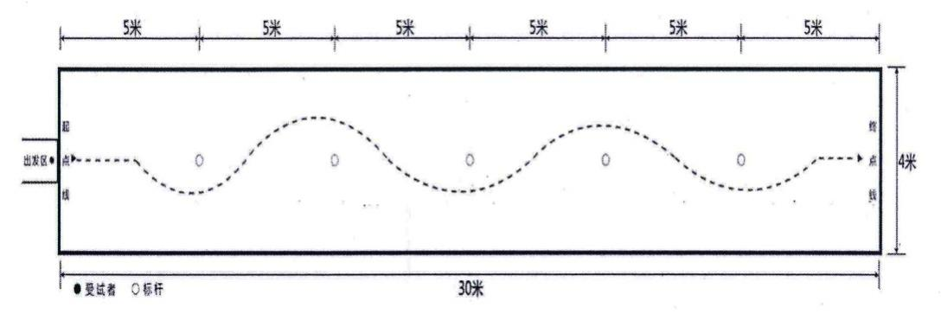

足球测试场地设置示意图

标志杆高不低于1.2米，考试用球的规格为5号足球（其重量为396~453克，周长为68~71厘米，球内气压为600~1100克/平方厘米）。

**（二）测试操作规范及要求**

考生听到报号后，将球运至起点线后的出发区域并做好出发准备。发令后，考生运球向前，依次绕杆；球通过最后一个标志杆后，考生至少触球一次，运球通过终点线；人与球均越过终点线后，计时停止。每人测试两次，记录较好成绩。

以秒为单位记录测试成绩，精确到小数点后1位（0.1秒），小数点后第2位数非“0”时进1。

碰倒标志杆、漏绕标志杆每根杆扣1分；考试犯规时，当次成绩无效；两次均犯规无成绩者，只可增加一次机会，成绩按80%计分；仍然犯规者，考生该项成绩计0分。

**（三）犯规行为**

1.未从指定区域出发；2.出发时抢跑；3.手球；4.球过最后一个标志杆后，到达终点前，脚未触球；5.测试期间，人或球出测试区域。

附件6

鄂州市初中毕业生体育与健康学业水平考试

致家长一封信

贵家长：

您好！

鄂州市初中学业水平考试体育与健康学科考试将于今年4月份进行。为让您的孩子在确保安全的前提下取得好的成绩，特提请您注意以下事项：

1.考生在参加体育考试前必须接受当地教育主管部门牵头组织的体检，坚决不允许未经体检或体检不合格的考生参加体育考试。

2.考生如患有器质性心脏血管病（先天性心脏病、风湿性心脏病、心肌炎）、高血压、结核病、支气管扩张、哮喘、急慢性肝炎、急慢性肾炎、恶性肿瘤、结缔组织疾病、精神病、癫痫、类风湿病、慢性骨髓炎、血液疾病、外科手术恢复期、侏儒症、巨人症、肥胖大于或等于Ⅰ度、严重畸形等，可凭当地二级医疗机构出具的诊断证明申请免考。考生因肢体残疾丧失体育运动能力的，可凭民政部门颁发的残疾证书申请免考。免考申请经审批同意后，按免考的相关规定评定成绩。

3.考生在考试前或考试期间，因生理原因或临时伤、病暂不能如期参加体育考试的，可申请缓考，经审批同意后，参加集中缓考。因伤、病仍不能参加缓考的，应及时办理免考手续，成绩按有关规定评定。自行放弃缓考的考试项目成绩按零分记录。

4.考生故意隐瞒疾病尤其是心血管和呼吸系统等疾病执意参加体育考试的，如发生考试意外事故，一切后果自负。

5.请您督促孩子按时参加考前体检，并根据自家孩子的健康状况，如实签署考生能否参加体育考试的明确意见，并将《致家长一封信》交学校存档。

6.为严厉打击涉考违纪违法活动，严肃考试纪律，维护考生合法权益，确保考试公平公正，现公布体育中考考试期间违规违法行为举报电话：

鄂州市教育局机关纪委：0711—3386055

鄂州市教育招生考试中心：027—60281616

学校名称：

班 级：

学生姓名：

家长（监护人）意见：

家长（监护人）签名：

年 月 日

|  |
| --- |
| 鄂州市教育局办公室 2022年8月10日印发 |